Hockeyverksamhet och föreningsarbete  Nora HC ska vara en förening där fler får upptäcka ishockeyn, känna glädje i hallen och utvecklas tillsammans över tid.  Genom vettiga avgifter vill vi att så många som möjligt ska kunna vara med. Det underlättar rekrytering av nya spelare och hjälper oss att behålla spelare längre upp i åldrarna.  För att uppnå det bygger verksamheten på ideellt engagemang. När spelare, ledare, föräldrar och medlemmar bidrar tillsammans, skapar vi både bättre ekonomi, starkare gemenskap och en tryggare miljö för våra barn och ungdomar.  Det finns inte möjlighet att friköpa sig från gemensamma aktiviteter eller ansvar.  Tack för att du är med och bidrar till Nora HC.  Mvh  Nora HC Styrelsen | 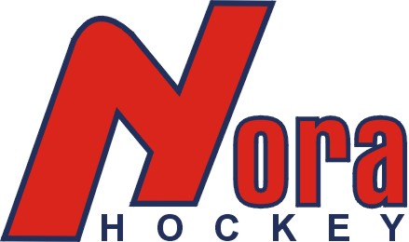    Välkommen till en ny  hockeysäsong  2026–2027  i NeH-Hallen
  Gemensamma insatser under säsongen
  • Åtaganden i det egna laget, till exempel sekretariat, café och ismaskin
  • Funktionärs- och cafeteriasysslor och ismaskinspass vid cuper och A-lagsmatcher
  • Noramarken, Länscupen, lotterier och försäljningar
  • Praktiskt arbete i och kring hallen när föreningen behöver hjälpas åt
  Medlems- och deltagaravgifter

Medlems- och deltagaravgifter 2026-2027
Alla aktiva spelare behöver vara medlemmar i föreningen. Medlemsavgiften beslutas av årsmötet och deltagaravgifterna används för att täcka delar av säsongens kostnader för verksamheten.
Medlemsavgifter  Familjemedlemskap är borttaget. Medlemsavgift gäller per person.  Alla aktiva behöver vara medlemmar.  Gemensamt ansvar  • Alla lag hjälps åt i föreningens gemensamma arbete.  • J23-spelare som deltar i A-laget betalar ingen extra A-lagsavgift. | Deltagaravgifter  Avgiften bidrar bland annat till försäkring, licens, spelarkort, domare och serieavgift där det är aktuellt.  Försäkring ingår även för seniorer/veteraner.  Syskonrabatt: 300 kr rabatt på deltagaravgiften för nästa syskon. Gäller inte medlemsavgiften.
  Lag/grupp | Avgift
  Barn/ungdom (t.o.m. 18 år) | 150 kr/person
  Vuxen (från 19 år) | 250 kr/person
  Stödmedlem | 150 kr/person
  Lag/grupp | Avgift
  TKHS / Tre Kronors Hockeyskola | Endast medlemsavgift
  U10 | 900 kr + medlemsavgift
  U12 | 1 200 kr + medlemsavgift
  U13/U14 | 1 400 kr + medlemsavgift
  J23 | 3 500 kr + medlemsavgift
  A-laget | 1 200 kr + medlemsavgift
  Seniorer/veteraner | 1 200 kr + medlemsavgift
Fakturering, betalning och gemensamt ansvar
• Avgifter faktureras via Laget.se. TKHS till och med A-laget betalas senast 30 september. Seniorer/veteraner betalar senast 31 oktober.
• Meddela lagledning vid frågor om syskonrabatt eller faktura.

